**Липецкий государственный технический университет**

Факультет автоматизации и информатики

Кафедра Автоматизированных систем управления

Лабораторная работа №1

По дисциплине «ОС Linux»

Работа с файловой системой

Студент Чаплыгин И.С.

Группа ПИ-18

Руководитель

Доцент Кургасов В.В.

Липецк 2020г

# 1. Цель работы

Приобрести опыт работы с файлами и каталогами в ОС Linux, настройки прав на доступ к файлам и каталогам.

2. Задание кафедры

1. Запустить виртуальную машину с Linux Ubuntu.
2. Загрузится пользователем root (sudo su)
3. Ознакомиться со структурой системных каталогов ОС Linux на рабочем месте. Изучить стандарт (2.1. Filesystem Hierarchy Standard).

Привести в отчете перечень каталогов с указанием их назначения.

1. Просмотреть содержимое каталога файлов физических устройств. В отчете привести перечень файлов физических устройств на рабочем месте с указанием назначения файлов.
2. Перейти в директорий пользователя root. Просмотреть содержимое каталога. Просмотреть содержимое файла vmlinuz. Просмотреть и пояснить права доступа к файлу vmlinuz
3. Создать нового пользователя user
4. Создать в директории пользователя user три файла 1.txt, 2.txt и 3.txt, используя команды touch, cat и текстовый редактор (на выбор vi/nano). Просмотреть и пояснить права доступа к файлам. В отчете описать результат
5. Изменить права доступа на файл 1.txt в директории пользователя user
6. Создать жесткую и символическую ссылки на файл 2.txt. Просмотреть результаты.
7. Создать каталог new в каталоге пользователя user.
8. Скопировать файл 1.txt в каталог new. Переместить файл 2.txt в каталог new.
9. Изменить владельца файла 3.txt и каталога new.
10. Удалить файл 1.txt в каталоге new. Удалить каталог new.
11. Найти, используя команду find, файл vga2iso (или другой файл по заданию преподавателя).

**Оглавление**

1. Цель работы 2

2. Задание кафедры 3

3. Выполнение работы 5

3.1 Запустить виртуальную машину с Linux Ubuntu 5

3.2 Загрузится пользователем root (sudo su) 6

3.3 Ознакомиться со структурой системных каталогов ОС Linux на рабочем месте. 7

3.4 Просмотреть содержимое каталога файлов физических устройств. 9

3.5 Перейти в директорий пользователя root. Просмотреть содержимое каталога. 11

3.6 Создать нового пользователя user. 14

3.7 Создать в директории пользователя user три файла. 15

3.8 Изменить права доступа на файл 1.txt в директории пользователя user. 17

3.9 Создать жесткую и символическую ссылки на файл 2.txt. 18

3.10 Создать каталог new в каталоге пользователя user. 19

3.11 Копирование и перемещение. 19

3.12 Изменить владельца файла 3.txt и каталога new. 20

3.13 Удаление файла и каталога. 21

3.14 Команда «find» 21

Заключение 22

3. Выполнение работы

## 3.1 Запустить виртуальную машину с Linux Ubuntu

Для установки ОС и запуска Linux Ubuntu использовалась виртуальная машина VirtualBox.

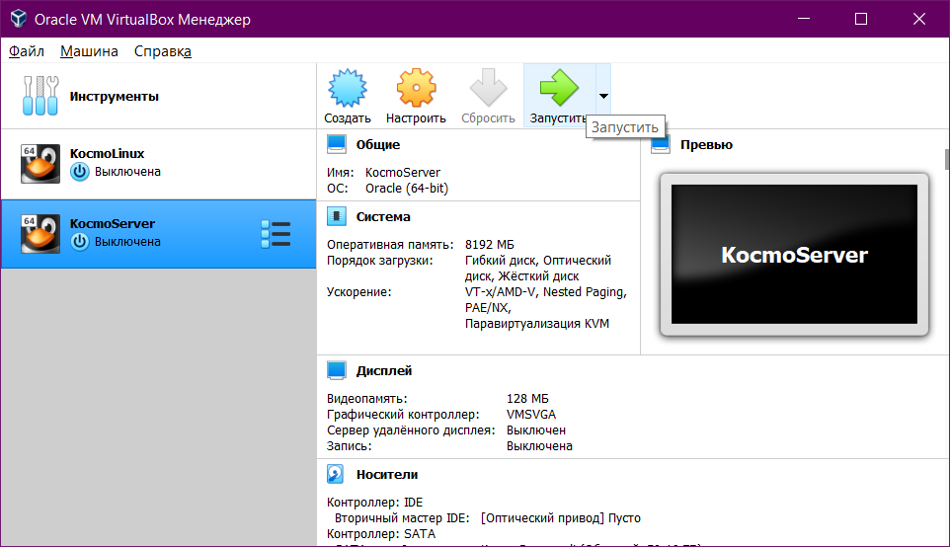

Рисунок 1 – Запуск виртуальной машины с Linux Ubuntu

3.2 Загрузится пользователем root (sudo su)

Для загрузки пользователя root используется команда «sudo su»

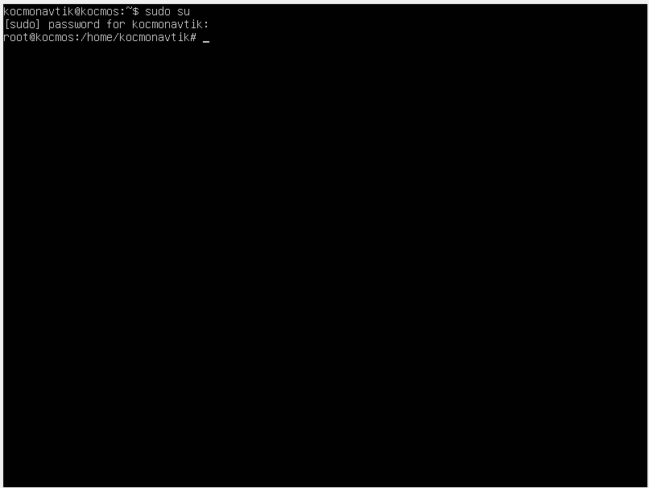

Рисунок 2 – Загрузка пользователя root

3.3 Ознакомиться со структурой системных каталогов ОС Linux на рабочем месте.

Для просмотра списка файлов, находящихся в каталоге, используется команда «ls».

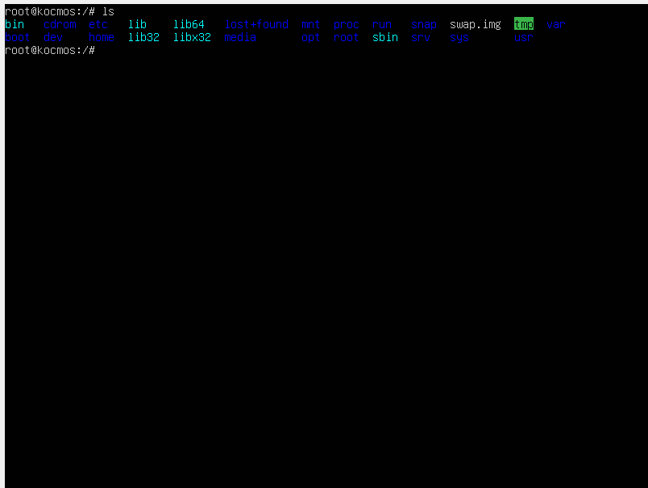

Рисунок 3 – Просмотр файлов в root пользователе

bin – основные бинарные файлы программы. Содержит бинарные системные программы, утилиты и командные оболочки, которые обеспечивают минимальный уровень работоспособности системы.

boot – файлы для загрузки ОС. Хранятся образы ядер Linux и файлы менеджеров загрузки.

cdrom – точка монтирования для CD - дисков.

dev – файлы физических устройств.

etc – конфигурационные файлы. Содержит основные конфигурационные файлы ОС и различных программ.

home – домашние каталоги пользователей. Содержит данные пользователей и пользовательские конфигурационные файлы, личную информацию.

lib – основные библиотеки. Предназначена для хранения системных библиотек и компонентов компилятора языка СИ, необходимых для работы программы из директории bin, sbin и ОС в целом.

lost+found – восстановленные файлы. В случае сбоя в работе файловой системы и её проверки при запуске ОС, все найденные поврежденные файлы помещаются в каталог lost+found.

media – точка для автоматического монтирования. Используется для автоматического монтирования различных устройств (CD-ROM, USB – накопители).

mnt – точка для ручного монтирования. Используется для временного ручного монтирования (команда mount).

ppt – вспомогательные пакеты программ. Содержаться подкаталоги для дополнительных пакетов ПО.

proc – файлы ядра и процессов. Содержится информация о системе и выполняющихся процессах.

root – домашний каталог пользователя root.

run – файлы состояния приложений. Позволяет приложениям хранить вспомогательные файлы в которых они нуждаются.

sbin – бинарные файлы для администрирования системы.

srv – данные сервисных служб. Содержит данные для сервисов, предоставляемых системой.

sys – виртуальная файловая система sysfs. Содержит информацию об устройствах, драйверах, ядре ОС.

tmp – временные файлы. Все пользователи имею права чтения и записи, очищается при перезагрузке системы.

usr – пользовательские бинарные файлы, используемые только для чтения. Содержаться файлы, используемые только пользователями, а не самой системой.

var – каталог для часто меняющихся данных. Содержаться журналы ОС, системные log – файлы, cache – файлы.

3.4 Просмотреть содержимое каталога файлов физических устройств.

В ОС Linux все подключаемые к компьютеру устройства, представляются файлами. Физические устройства бывают 2 типов: символьными и блочными.

Взаимодействием с физическими устройствами управляют драйверы устройств, которые встроены в ядро или подключаются к нему как отдельные модули. Для взаимодействия с остальными частями ОС каждый драйвер образует коммуникационный интерфейс, который выглядит как файл. Большинство таких файлов заранее заготовлены и располагаются в каталоге dev.

Для перехода в каталог и просмотра файлов физических устройств используются команды «cd dev» и «ls».

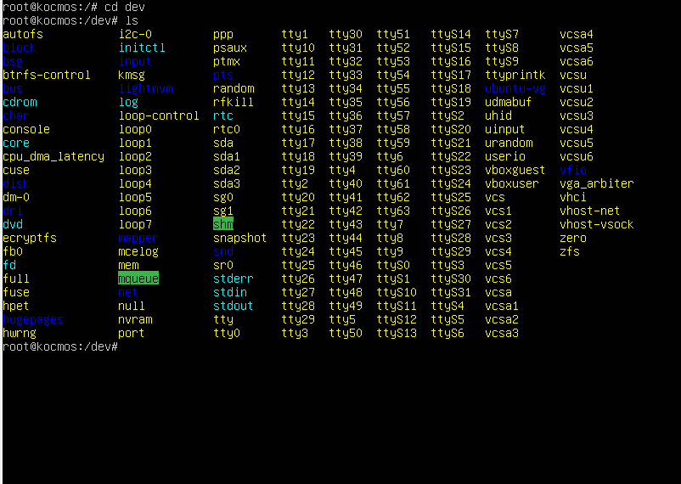

Рисунок 4 – переход в каталог dev и просмотр файлов.

Console – системная консоль. Т.е. монитор и клавиатура, подключенные к компьютеру.

Fd – файлы дисководов гибких дисков.

Tty – файлы поддержки пользовательских консолей. Обеспечивают работу виртуальных консолей.

Null – все данные, записанные в это устройство, удаляются. Чтение этого устройства вернет EOF состояние.

Loop – петлевые устройства, обеспечивающие доступ к открытым файлам в виде блоков. Используются для установки образов дисков.

Random – предоставляет интерфейс к системному генератору случайных чисел.

3.5 Перейти в директорий пользователя root. Просмотреть содержимое каталога.

Перейдем в директорий пользователя root. Для этого введем команду «cd», с помощью которой автоматически перейдем в домашний каталог пользователя root. Введем команду «ls -a» для просмотра всех файлов, включая скрытые, находящихся в каталоге.

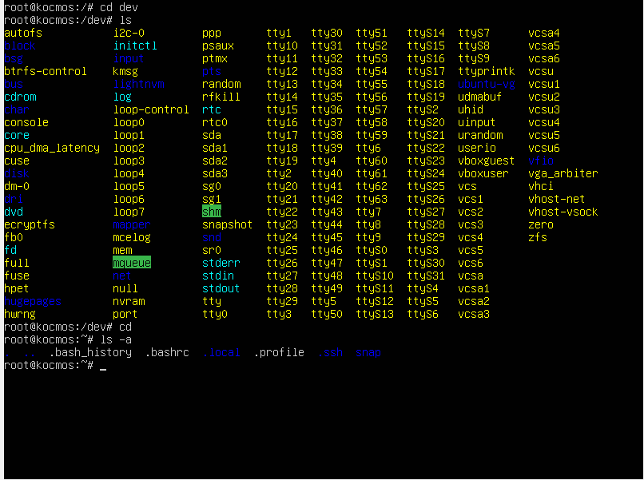

Рисунок 5 – переход в директорий пользователя root

.bash_history – хранит историю команд bash пользователя root.

.bashrc – похоже на .bash_profile, только исполняется для интерактивных оболочек, не авторизующих пользователя.

.local – каталог, в котором хранятся пользовательские данные.

.profile – системный файл инициализации для входа в оболочку.

.ssh – сетевой протокол, используется для удаленного управления ОС и передачи файлов.

snap – переносимые приложения. Развертка и управление пакетами.

Перейдем в каталог boot для просмотра файла vmlinuz

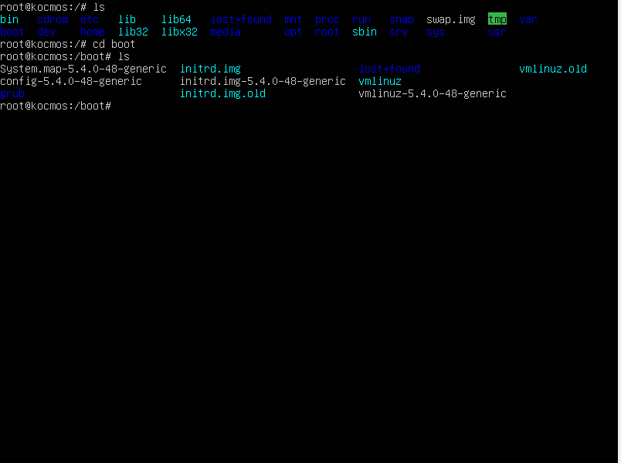

Рисунок 6 – переход в каталог boot

Для просмотра подробной информации и прав доступа к файлу введем команду «ls -al»

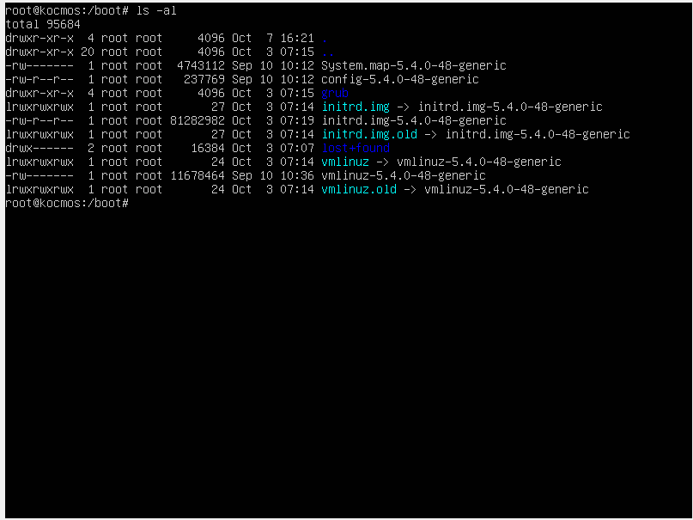

Рисунок 7 – вывод подробной информации о файлах

Как можно увидеть, права доступа на файл vmlinuz имеет вид: «lrwxrwxrwx».

1. Первый символ «l» обозначает тип данных файла, где vmlinuz – это символическая ссылка.
2. У всех символических ссылок права доступа одинаковы, поэтому перейдем к файлу исходному, на который указывает ссылка –   
   vmlinuz – 5.4.0 – 48 – generic. Данный файл имеет права доступа:  
   «-rw-------», которое обозначает, что только root пользователь имеет право читать файл (символ r) и производить изменение и удаление (символ w).

3.6 Создать нового пользователя user.

Для создания нового пользователя используется команда «adduser имя пользователя».

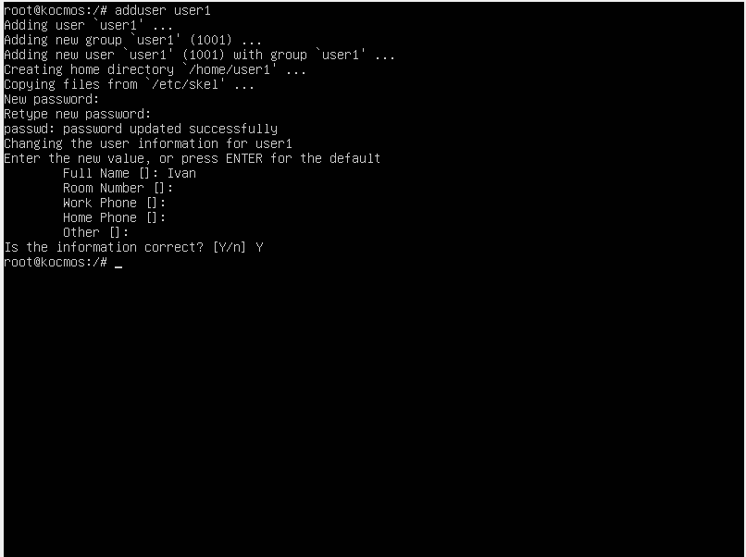

Рисунок 8 – Создание нового пользователя

## 3.7 Создать в директории пользователя user три файла.

После создания файлов пол, переходим в домашний каталог пользователя user1 и создаем текстовые файлы.

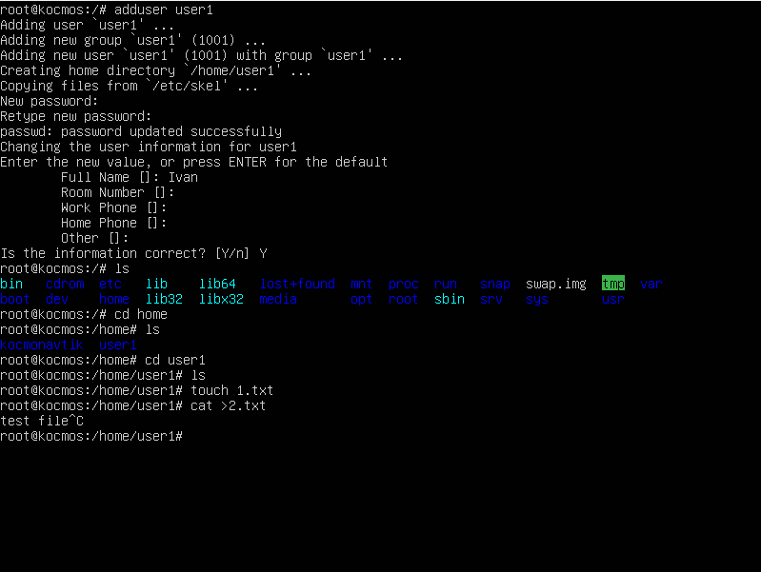

Рисунок 9 – Создание текстового файла командой «touch» и «cat»

Для создания файла с помощью текстового редактора nano, напишем команду «nano 3.txt».

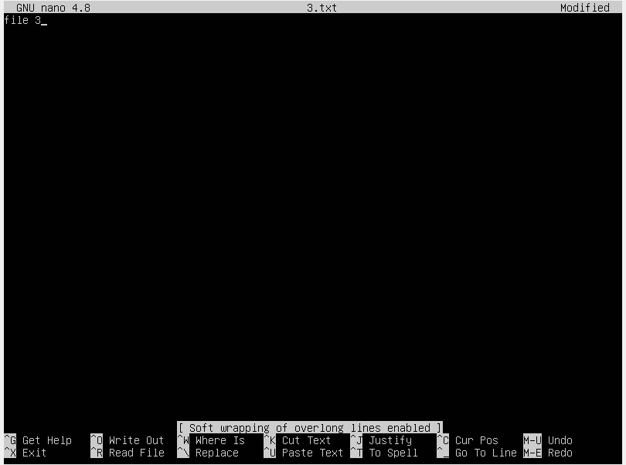

Рисунок 10 – Создание файла текстовым редактором nano

Для сохранения файла, нажимаем комбинацию клавиш «Ctrl+O».

Для просмотра прав доступа, введем «ls -l»

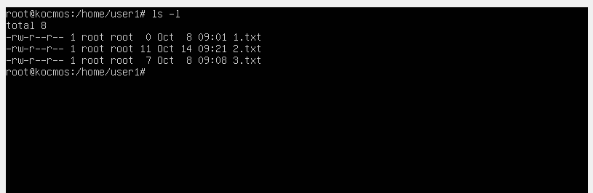

Рисунок 11 – Просмотр прав доступа txt файлов

Как можно увидеть, права доступа имеют вид «-rw-r--r--». Это значит, что владелец файлов может читать и изменять их. Остальные пользователи могут только прочитать данные файлы.

## 3.8 Изменить права доступа на файл 1.txt в директории пользователя user.

Для изменения прав доступа используется команда «chmod wxp имя файла», где wxp — это 3 символа для указания права доступа, которое даем или отнимаем у определенных групп пользователей или владельца файла.

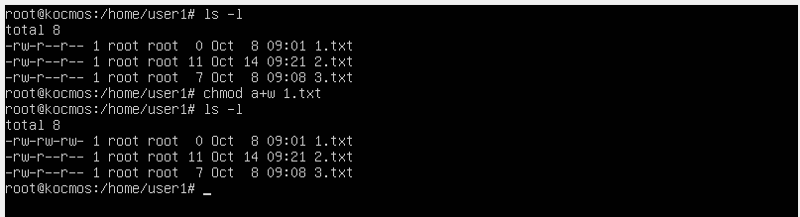

Рисунок 12 – Изменение прав доступа у файла 1.txt

В данном случае, использовали конкретную команду «chmod a+w 1.txt», где «a» — это все типы пользователей, «+» - предоставление права, «w» - право записи.

## 3.9 Создать жесткую и символическую ссылки на файл 2.txt.

Для создания ссылок используют команду «ln опция источник ссылки файл ссылки», где опция имеет 6 вариаций:

1. -d - разрешить создавать жесткие ссылки для директорий суперпользователю;
2. -f - удалять существующие ссылки;
3. -i - спрашивать нужно ли удалять существующие ссылки;
4. -P - создать жесткую ссылку;
5. -r - создать символическую ссылку с относительным путем к файлу;
6. -s - создать символическую ссылку.

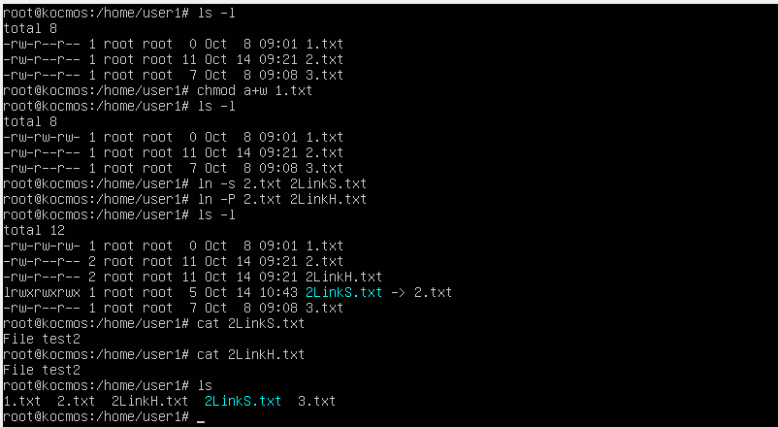

Рисунок 13 – Создание жесткой и символической ссылки файла 2.txt

Символическая ссылка похожа на обычный ярлык. Она содержит адрес нужного файла. При попытке открыть такую ссылку, то открывается целевой файл или папка.

Жесткая ссылка - является другим именем для исходного файла. После создания такой ссылки её невозможно отличить от исходного имени файла. Удаление файла по любому из его имен уменьшает на единицу количество ссылок, и окончательно файл будет удален только тогда, когда это количество станет равным нулю.

## 3.10 Создать каталог new в каталоге пользователя user.

Для создания каталога используется команда «mkdir имя каталога».

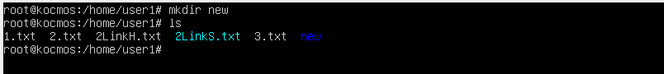

Рисунок 14 – Создание нового каталога

## 3.11 Копирование и перемещение.

Для копирования файла используется команда «cp имя_файла имя_каталога»

Для перемещения файла используется команда «mv имя_файла имя_каталога»

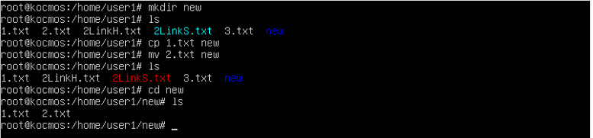

Рисунок 15 – Копирование и перемещение файлов

Как можно увидеть, после перемещения файла 2.txt символическая ссылка 2LinkS.txt перестала работать, т.к. адрес файла изменился.

## 3.12 Изменить владельца файла 3.txt и каталога new.

Для изменения владельца файла или каталога, используется команда «chown новый_владелец файл/каталог».

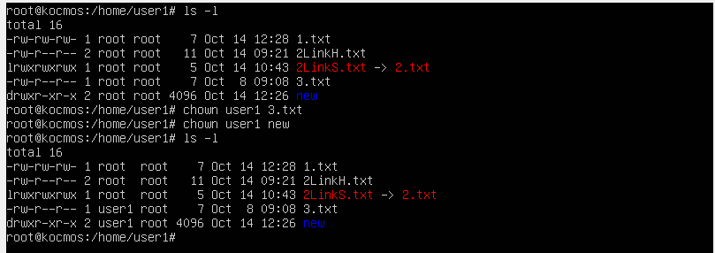

Рисунок 16 – Изменение владельца файла и каталога

## 3.13 Удаление файла и каталога.

Для удаления файла используется команда «rm файл». Если файл находится не текущем каталоге, то прописать путь к файлу.

Для удаления каталога используется команда «rm -r имя_каталога».

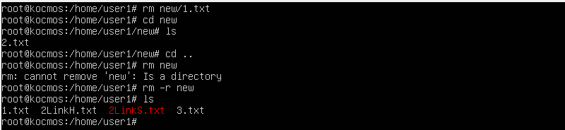

Рисунок 17 – Удаление файла и каталога.

## 3.14 Команда «find»

Поиск производится командой «find опция файл»



Рисунок 18 – Поиск файла

Заключение

В ходе выполнения лабораторной работы ознакомились со структурой каталогов. Приобрели навыки работы в терминале Linux. Научились создавать новые файлы и каталоги, понимать назначения прав доступа и изменять их.